项目开发计划

公司知识管理系统的设计与实现

修改历史
日期 | 修改人 | 版本号 | 修改描述 | 备注
2010.7.1 | 朱宇辰 | 讨论稿 |  | 继续修改请直接修订

1．引言 3
1.1编写目的 3
1.2项目背景 3
1.3定义 4
1.4参考资料 4
2．项目概述 4
2.1工作内容 4
2.2条件与限制 4
2.3产品 4
2.4运行环境 5
2.5服务 5
2.6验收标准 5
3．实施计划 6
3.1任务分解 6
3.2进度 6
3.3预算 6
3.4关键问题 6
4．人员组织及分工 6
5．交付期限 7
6．专题计划要点 7

1．引言

1.1编写目的
【阐明编写开发计划的目的，指明读者对象。】
为了保证《知识管理系统》的开发成功，按期交付使用，特编写项目开发计划，请参予开发的人员遵照执行。
读者对象：
全体项目组开发成员。

1.2项目背景
【可包括：
- 项目的委托单位、开发单位和主管部门；
- 该软件系统与其他系统的关系。】
本项目由天诚置业公司委托上海大学计算机系本科生第26项目组进行开发。

1.3定义
【列出本档中用到的专门术语的定义和缩写词的原文。】
名词 | 解释 | 备注
系统 | 为本次开发项目《知识管理系统》的缩写
知识 | 以文字或者多媒体为载体，企业内部每个个体或团体经验的固化。

1.4参考资料
【可包括：
- 项目经核准的计划任务书、合同或上级机关的批文；
- 文档所引用的资料、规范等；列出这些资料的作者、标题、编号、发表日期、出版单位或资料来源。】
《计算机软件文档编制规范》GB-T8567-2006
《知识库管理系统--可行性研究报告》

2．项目概述

2.1工作内容
【简要说明项目的各项主要工作，介绍所开发软件的功能、性能等。若不编写可行性研究报告，则应在本节给出较详细的介绍。】
系统需要实现的功能：
完成用户搜索获取知识的基本需求。
实现用户添加系统中没有的知识，并控制多人并发的编辑冲突。
实现用户权限的管理，知识的查看权限。
详情请参见《知识库管理系统--可行性研究报告》

2.2条件与限制
【阐明为完成项目应具备的条件、开发单位已具备的条件以及尚需创造的条件。必要时还应说明用户及分合同承包者承担的工作、完成期限及其他条件与限制。】
项目组将自行搭建WEB服务器、开发阶段由微机本地调试。完成期限为2010年9月中旬。

2.3产品

2.3.1程序
【列出应交付的程序名称、使用的语言及存储形式。】
可运行的程序是一组ASP.NET部署文件，有页面文件以及引用的库，由ASP.NET ISAPI程序来识别。

2.3.2文档
【列出应交付的文档。】
可行性研究报告
项目开发计划
需求规格说明书
概要设计说明书
详细设计说明书
数据库设计说明书
用户操作手册
测试计划
测试分析报告
项目开发总结报告

2.4运行环境
【应包括硬件环境、软件环境。】
台服务器：
PIII1.2G双CPU，SCSI双硬盘镜像，512M内存，Windows Server 2003，IIS +SQL Server 2005 Express服务器。
客户机：
数量不限。要求具备web浏览器。
由局域网客户机，外网客户机，服务器共同组成系统运行环境。

2.5服务
【阐明开发单位可向用户提供的服务。如人员培训、安装、保修、维护和其他运行支持。】
由项目组负责安装调试。
提供《用户操作手册》说明维护方法，由委托方自行维护。

2.6验收标准
20台客户机同时连接服务器下载与上传知识点相关文件，30台客户机同时查询知识点在1秒钟内返回结果，3台客户机同时编辑同一知识点而无丢失更新。

3．实施计划

3.1任务分解
【任务的划分及各项任务的负责人。】
需求分析：全体组员
系统设计：朱宇辰、沈毅
编码：全体组员
测试计划：杨兴尧
测试：钱灏、傅煜

3.2进度
【按阶段完成的项目，用图表说明开始时间、完成时间。】

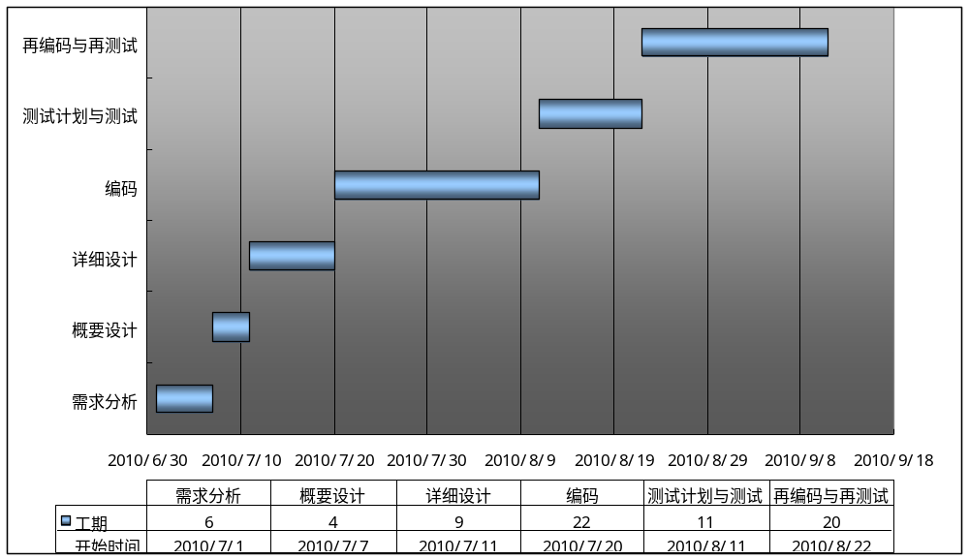3.3预算
无

3.4关键问题
【说明可能影响项目的关键问题，如设备条件、技术焦点或其他风险因素，并说明对策。】

在线词条编辑页面
自定义元素标签
搜索缓存
词条缓存

4．人员组织及分工
需求分析：朱敏、贾长云
系统设计：朱敏
编码：林毅、贾长云
测试计划：朱敏
测试：本系学生

5．交付期限
2003年6月20日

6．专题计划要点
【如测试计划、质量保证计划、配置管理计划、人员培训计划、系统安装计划等。】
《测评系统》所有文档利用CVS服务器进行管理。在项目各阶段结束时各创建一个锁定分支。

